Клюшников Александр МКИС21

1.

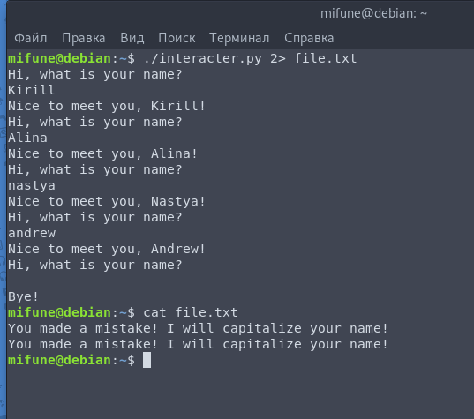

2.

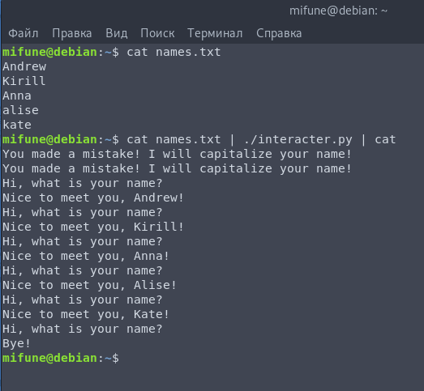

Ошибки останутся в консоли

3. *В папку Pictures/example.com*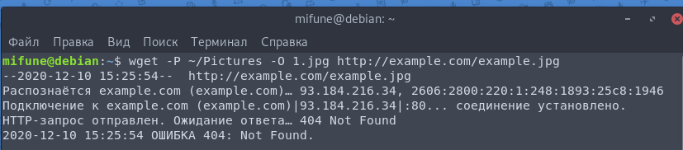  
4. *Опция –q или –quiet*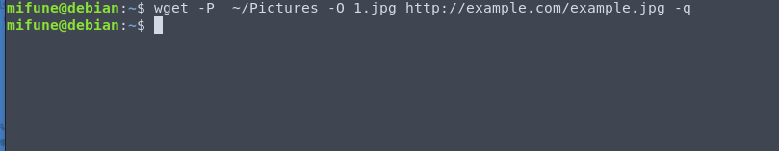  
5. *wget -r -l 1 -A jpg скачает 1.jpg и 2.jpg*

6. 